DNA and its replication
Q4
- X: deoxyribose, Y: phosphate, b) 2400

Q5: D, Q6: D, Q7: C, Q8: D, Q9: B, Q10: C, 11: A.

Q12. A: Phosphate + deoxyribose
B. base
C. hydrogen

Q13
Revised Higher biology 2013 Q1
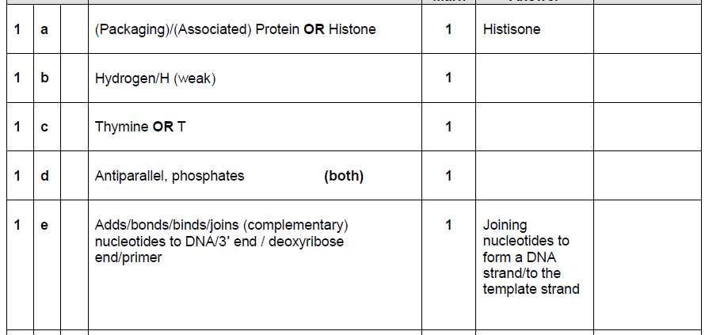
Q14.
RHB 2014 Q 1b.
- Primer, ii) ligase.
Q15. T, F anti-parallel, F phosphate
Q16: 1) 400 2) 132
17. C
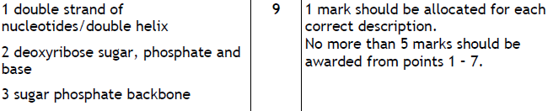
18. Biology SQPH paper

